第 一 次教學助理帶領小組討論紀錄
時間 | 民國 101 年 3月13日（星期 二） 下午 3:25－5:10
地點 | 臺東大學臺東校區C301
授課師資 |  | 紀錄 | 李家瑩、李昶亨
討論主題 | - 現在，你所知的蘭嶼。  - 在影片及資料中你看到的蘭嶼。  - 蘭嶼的未來。
討論目的 | 透過影片及資料的介紹，讓同學可以從不同角度去看、去思考當地的文化及生態變化。
討論組別 | 共 6 組，一組 7-8 人
討論成果  - 每組討論成果請分別敘述  - 每組均需500字以上 | - ：  一、你現在所想的蘭嶼:  想像中的蘭嶼是一個現代化的小村落，擁有豐富文化及生態，地方特色有著清徹海水、飛魚(飛魚季)、達悟族、傳統的原住民文化…等，在原住民的傳統生活上保存比較完整，但生活機能方面資源較缺乏；由觀光的角度來看旅費比綠島貴。  二、在影片中以及資料中的蘭嶼:  比想像中還原始許多，影片中的蘭嶼還十分落後，在迷信風俗、教育及醫療還有很大改善空間，居民的生活不被社會重視，以觀光的角度它們有許多自然資源的潛能，但沒有正確的發展方向。  三、蘭嶼的未來:  蘭嶼的優勢也是當地的劣勢，優勢是傳統文化保留相當之多，但也表示他們不容易接納新的事物，蘭嶼的觀光、自然生態、魚業有非常大的潛力，但沒有人真正關注他們的生活，獲利的只是中間商，對當地居民沒有實質幫助，蘭嶼若要發展必須要提升人民知識及醫療，在由他們自己開發自己的土地，才能發揮最大的優勢，這之間需要政府投資改造，才能吸引遊客觀光；反之，若再不關注蘭嶼這塊土地，那不久之後可能將成為核廢存放地，這之間除了他們自己要關注自己的權益，政府及民間團體也該給予一些幫助，才能使促使蘭嶼的觀光，在他們居民實際獲利及保有生態下找到該有的平衡。  - ：  1我們想的蘭嶼:  那裏有廢核料，丁字褲一件賣3600，生病免費搭直升機看病，原住民的主食是芋頭，有獨木舟，船的前面有飛魚的眼睛，有飛魚季活動，以及甩髮舞。  2在影片中我們看到的蘭嶼:  A .觀光客很沒有禮貌，只顧著希望可以拿著相機拍下留念，因此亂闖他們的家裡拍照，沒有問過主人就任意拍生活起居，讓當地人覺得沒受到應該有的尊重。  B. 醫療環境差，醫院裡的設備也沒有很好，僅是簡陋的設備，醫護人員也不夠，導致藥來到台東看醫生，不過當地會有善心行醫的人到學校教小朋友衛生保健，也有開著車到各村行醫，不過若是大病的話，可能就不是這些簡單的藥能應付的了。  C.當地的飯店及觀光商店是平地人經營，所以觀光客來這裡消費，其實根本沒有受益，反而卻要遭受沒公德心的觀光客製造垃圾，影響環境美觀，還有基本的美德也沒做到。  D.他們認為生病，是與去的親人因為太思念而化身成惡魔  E.當地的主食是番薯、芋仔  F.把對祖先的祭品放置在屋頂上，對天神的祭品放置在海中  3蘭嶼的未來  觀光客若想要去那裏旅遊，本身要有潔身自愛，不要為了滿足自己，而踐踏了他們原本的土地，而蘭嶼可以重新做規劃，整頓好觀光路線以及各個展覽，甚至可以增些活動，跟觀光客互動，這樣可以讓大家深入的了解文化與民俗，那麼會給予更好的尊重與欣賞。在醫療上，外界也要進去給予醫療資訊，因為我們去那裏是受益，那麼應該國人可以有所回饋，去幫助更多的蘭嶼人，而去旅遊的大家，也要有正確的觀光觀念，要有同理心並給予最基本的尊重，並設身處地替當地人著想。  現在，最重要的問題就是蘭嶼核廢儲存場，設立在那裏，會引起輻射外洩，對當地人的健康有所影響，台電公司其實知道會傷身體，所以不選擇設在自己的家鄉，不過既然知道它的殺傷力，卻還設置在蘭嶼，這樣是在利用他們的土地殘害當地人的健康，是很自私的作法，若設身處地想，假若我們也被這樣對待，會有何感想，一定是會有所反抗，所以大家應團結力量，替他們發聲，讓全世界的人聽見他們的訴求。  - ：  觀看影片前 :  達悟族、丁字褲、半穴屋、高腳屋、飛魚、飛魚乾、核廢料、拼板舟、浮潛、珊瑚礁、蘭嶼角鶚等，這是在觀看影片前，我們所想到關於蘭嶼的單詞，對我們來說，蘭嶼是快天然美好，不受污染的淨土。  觀看影片後 :  我們發現到它並非是那麼理想、純樸，影片中對其居民生活屬面的探討讓我們開始思考，當初外來知識的引進是否應先重於醫療生活而非觀光，以及優先的開導雙方的認知，以觸進互相了解，減少衝突。文化的接受度以及觀光客的不尊重、亂拍照往往是衝突的事發點，蘭嶼因其孤立的環境而保留了很完整的厚生文化傳統，這也同時代表他們對新文化的陌生，因此數多的小小的不滿聚集後，往往會出現很大的反彈或抱怨聲。當然，若蘭嶼居民們可以結合他們的文化、環境於觀光業，想必可以創造出商機，並對外地人為自己的文化做詮釋，述說一些禁忌與對當地居民的禮貌觀念，我們認為這是非常有可行性的。  對於蘭嶼核廢料問題 :  在探討核廢料前，我們要先知道一件事，台灣的人口密度非比尋常，且伴隨著需多工業區，其耗電量非常可觀，故以成本考量，才引進了核能發電。以台灣 3 座核電廠，6 個機組， 總發電容量 5144 百萬瓦估計，每年用過燃料約有 150 噸（約 57 立方公尺）， 而低中強度核廢料約有 1 萬 5 千桶（每桶 55 加侖 ）產生。以每個電廠的 30 年壽命估計，總計屆時所有核電廠皆停止運轉時，台灣將有 4 千 5 百噸用過燃料，45 萬桶低中強度核廢料；再加上除役所產生的廢料，其數量據 估計約等於運轉 30 年所產生的數量。也就是說，我們總計將有用過燃料（或高強度廢 料）約 9 千噸，低中強度核廢料也高達 90 萬桶（是蘭嶼容量的九倍）。 目前台電暫時將用過燃料貯存於核電廠地下貯池，低中強度核廢料亦暫時貯存於蘭嶼及現有三個核電廠廠區內的臨時倉庫（核二廠臨時倉庫預計放 4 萬桶）。 如此數量的核廢料年年增加，將對暫時貯存之空間造成壓力，核廢料問題並非只出現在蘭嶼或台灣，而是全球都如此，越是需要越是大力使用就越是容易將潛在問題暴露，或許有些人會天真的想以關閉核電廠解決問題，但在找到更有效益的乾淨能源前是不太可能的，如上述，核能的汙染很高，但產電量卻也非常驚人，若將其全換上火力來彌補，那將非常不利於民生，我們現階段只能呼籲大眾節電，並努力尋找、研發新式的乾淨能源以替代核電的地位。  - ：  一、你現在所想的蘭嶼  孤立的小島，在島上很多原住民，他們常常出海。  二、在影片中以及資料中的蘭嶼  在影片中看到當地人對觀光客的反感，討厭被偷被，家園被入侵，被觀光客看讓當地人有種很像很落後的感覺，影片中也提到蘭嶼的醫療很落後，但是他們也是有進步的，例如他們小孩會拿牙刷刷牙。  三、蘭嶼的未來  料中看到，蘭嶼未來不該有核廢料的出現，他應該把當地的文化與大自然作為未來發展的重點。  - ：  一、你現在所想的蘭嶼  1.核廢料聚寶地，居民沒有錢就抗議，政府賠錢了事。  2.容易跟綠島有所聯想。  3.達悟族的文化，如丁字褲、飛魚祭、獨木舟…。  4.公務員以及教師有外島職務加給。  5.交通不便，相對的消費較高。  6.有豐富的生態，並能近距離觀察生物的好地方。  二、在影片中以及資料中的蘭嶼  團結且對蘭嶼族內傳統深信不疑，拒絕接受新文化的幫助，且地處偏遠、經濟落後，成為受欺害、忽視的地區。但在全球發展以及經濟成長之下，漸漸地開放，但這其中卻存在了一些矛盾，像是蘭嶼居民需要觀光客所帶來的錢，但是又不希望權益、隱私等等被侵犯，如何在這兩者之間取得一個平衡點是相當值得去關切。(註：感覺片子的年代有點久遠。)  三、蘭嶼的未來  1.交通開發，但要注重保有蘭嶼原有風貌為原則。  2.能發展適當的觀光，同時改善機場、輪船、旅館等等。  3.最需要去解決的是核廢料的問題。  - ：（無人出席）
討論照片  - 附上照片並說明  - 每組均需附上至少一張 | 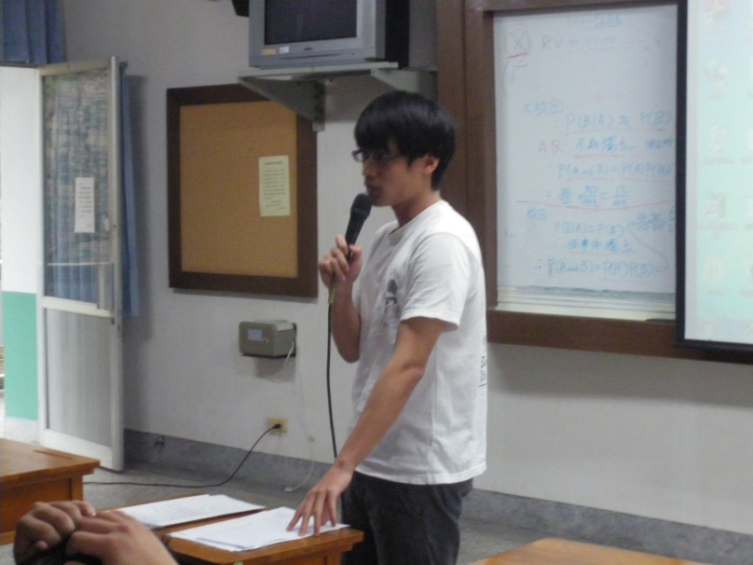  第一組報告人  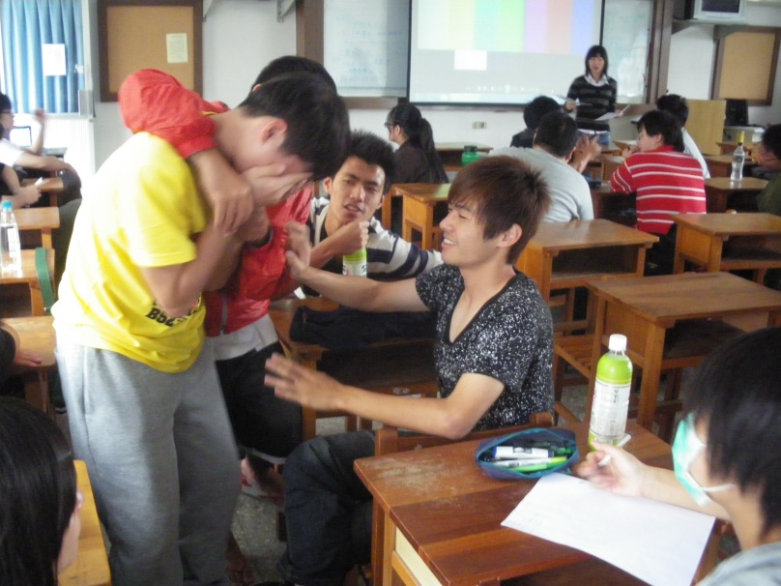  第二組討論狀況  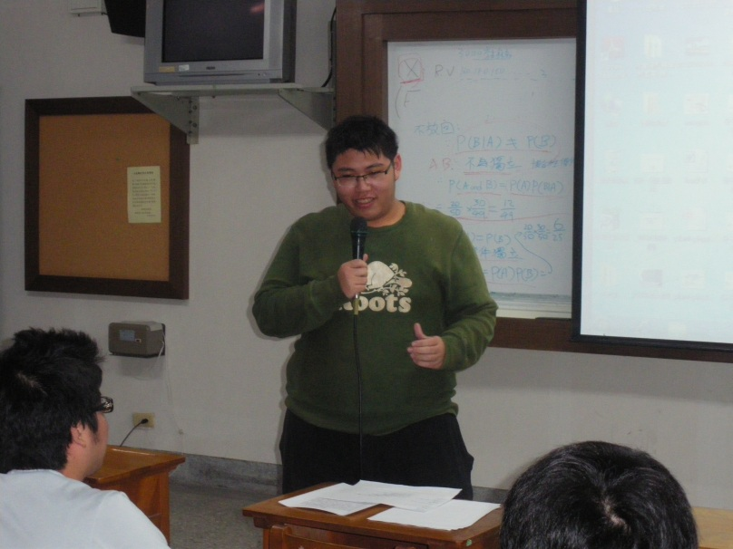  第三組報告人  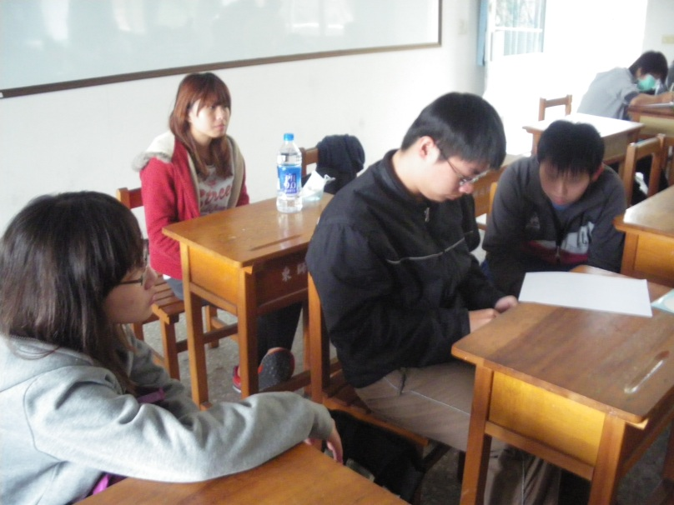  第四組討論狀況  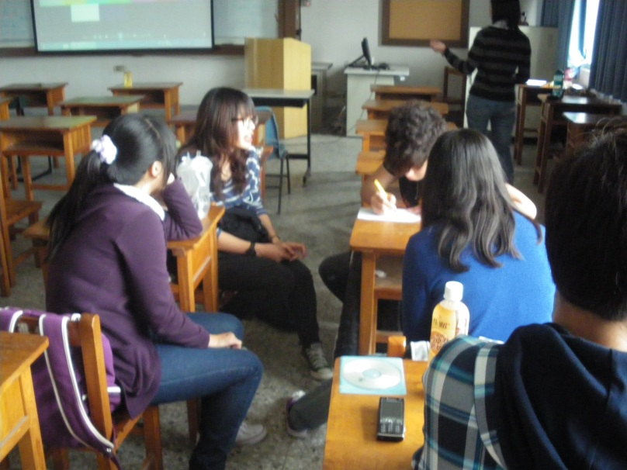  第五組討論狀況
分組討論報告現況錄影檔  (請註明檔案名稱) | 1010313授課影片

